Pressmeddelande

Stockholm, 3 juni 2013
Nya motorer till Fiat 500L – ny Freemont-version
• Praktiska livsstilsbilen Fiat 500L har fått två nya motorer utöver den tidigare 1,4-liters 4-cylindriga bensinmotorn på 95 hk. Båda de nya motorerna ger 105 hk. Den ena är en 2-cylindrig turboladdad bensinmotor och den andra en 1,6-liters 4-cylindrig dieselmotor.

• Bästsäljande Fiat Freemont kan nu fås med FWD Framhjulsdrift, 170 hk dieselmotor och manuell växellåda och i Lounge-utförande. Ett prisvärt alternativ för kunder som vill ha full utrustningsnivå men inte har behov av fyrhjulsdrift och automatlåda.

Fiat 500L har nu tre olika motoralternativ att välja mellan. Nya är de två 105 hk starka motorerna:

Bensinmotorn TwinAir Turbo ger 105 hk/77kW vid 5.500 varv/min och 145 Nm/2.000 varv/min. 0-100 km/tim går på 12,3 sek och toppfarten är 180 km/tim. Bränsleförbrukning vid blandad körning är 4,8 l/100km och CO2-utsläppet 112 g/km. Motorn är klassad enligt Euro 6. Pris för Fiat 500L 0,9 TwinAir Turbo är 179.990 kr för PopStar och 189.990 kr för Lounge.

Dieselmotorn är av typ MultJet II ger 105 hk/77kW vid 3.700 varv/min och hela 320 Nm vid 1.750 varv/min. 0-100 km/tim går på 11,3 sek och toppfarten är 181 km/tim. Bränsleförbrukning vid blandad körning är 4,5 l/100km och CO2-utsläppet 117 g/km. Motorn är klassad enligt Euro 5+. Pris för Fiat 500L 1,6 MultiJet II är 189.990 kr för PopStar och 199.990 kr för Lounge.

Båda motorena har 6-växlade manuella lådor samt Start&Stop-system som standard.

De första Fiat 500L med den nya dieselmotorn har redan nått de svenska Fiat-handlarna och Fiat 500L 0,9 TwinAir Turbo väntas inkomma under juni. Båda kan dock ordertecknas redan nu.

Fiat Freemont har snabbt blivit Fiats bästsäljare på den svenska marknaden. Nu breddas utbudet med en Freemont 2,0 MultiJet turbodiesel Lounge med framhjulsdrift och manuell 6-stegad växellåda. Motorn är samma 170 hk starka Multijet turbodiesel som sitter i den fyrhjulsdrivna AWD-versionen. Vridmomentet är 350 Nm vid 1.750 varv/min. 0-100 km/tim går på 11 sek och toppfarten är 195 km/tim. Bränsleförbrukningen vid blandad körning är 6,4 l/mil och CO2-utsläppet 169 g/km.

Fiat Freemont 2,0 Mjet FWD Lounge är synnerligen välutrustad. Standardutrustningen består av Dimljus fram, Larm (bas), ESP, Farthållare, Sidoairbags framstolar, Fällbar passagerarstol fram med förvaring, Eluppvärmda sidospeglar, Elektriska fönsterhissar, Eljusterbar förarstol, Aktivt skydd för fotgängare, Startknapp, ISOFIX, Partikelfilter (DPF) (endast diesel), Anti-spinn, Kromat avgasrör, Bogseringsögla fram, Flexibla säten, Panikbromsassistans, Backstartshjälp, ERM (Electronic Roll-over Mitigation), TSD (Trailer Sway Damping), Skålade säten, Justerbara samt fällbara säten i andra raden, Aktiva nackstöd, Integrerade bilbarnkuddar andra sätesraden (ytterplatser), Airbag fram, Sidokrockgardin, Däcktrycksövervakning, Avbländbar backspegel, Solskydd med belyst sminkspegel, Eluppvärmda sidospeglar, Keyless Go, Nyckel med fjärrkontroll, 3-zons klimatanläggning, Strålkastarspolare, 12V eluttag i mittkonsol, Elektriska fönsterhissar, Eluppvärmda stolar fram, Bältesvarnare, Baklyktor LED, Färddator och kompass, "Follow me home" belysning, Dimljus bak, Dörrhandtag i bilens färg, Eluppvärmda sidobackspeglar, Rattmonterade radiokontroller, 4.3" touchskärm med radio, CD, MP3 AUX-ingång och USB-port, Justerbar ratt (höjd/längd), 17" x 6,5 Aluminumfälgar, Däckreparationssats, Låsbart tanklock (MY2013), Parkeringssensor bak, Highline dörrpaneler, Läderklädd växelspaksknopp, Mörktonade rutor från B-stolpe, Automatiskt avbländbar backspegel, Eljusterbart svankstöd, Elektriskt infällbara backspeglar, Lastbågar (svarta), 8.4" touchskärm med radio/CD/MP3/DVD, Blue & Me och Läderklädd ratt.
Backkamera, Premium dörrpaneler, Kromade dörrhandtag, Takrails (aluminiumfinish), 6 st högtalare med subwoofer och 368W förstärkare, portabel ficklampa, 19" blankpolerade aluminiumhjul, Läderklädsel och Navigation.

Torbjörn Lundgren
PR Manager
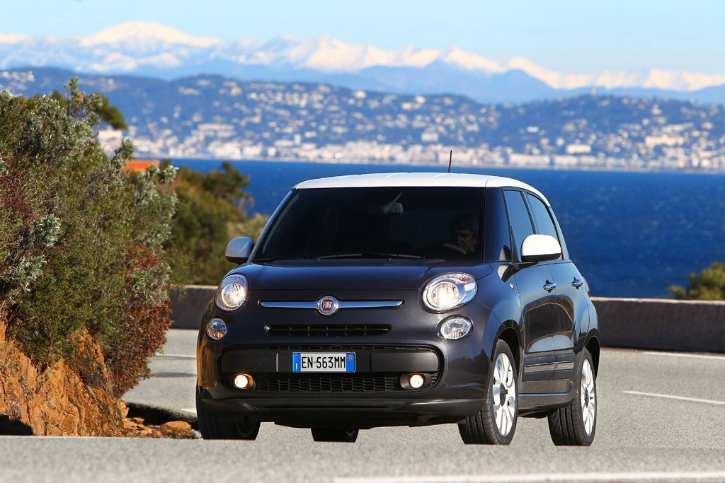

Bildtext: Fiat 500L kan nu även fås med en 2-cylindrig pigg 0,9 TwinAir Turbo-motor på 105 hk samt en 1,6 MultiJet II turbodiesel på 105 hk. Flera bilder finns på http://www.fiatpress.com/gallery/detail/1383&pag=3

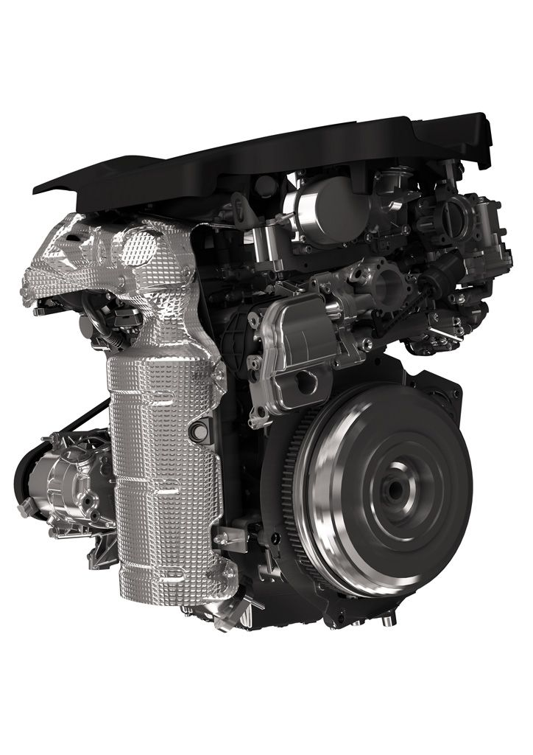
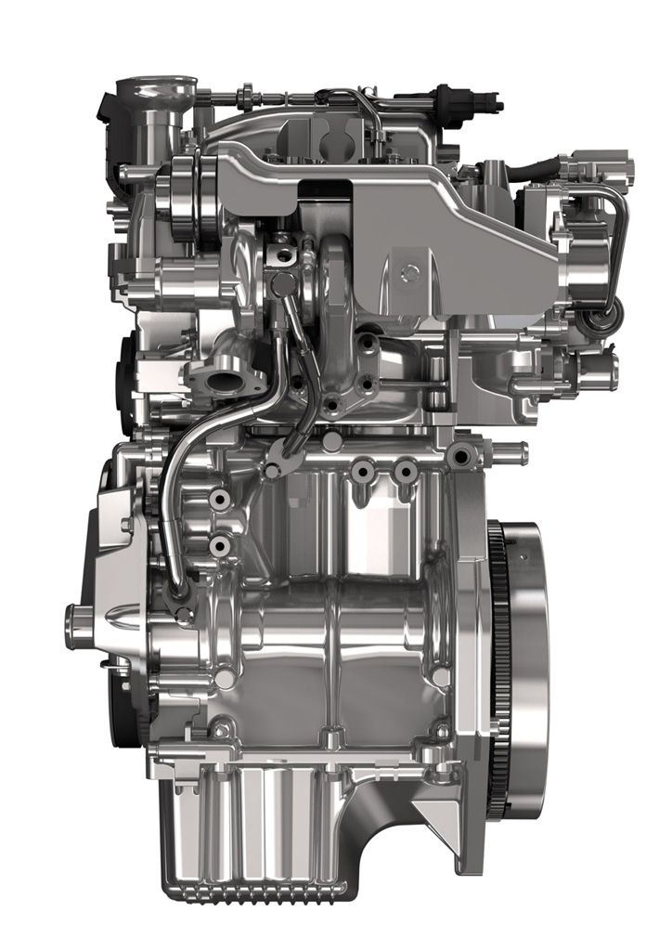
Bildtext: Nedan till vänster är den nya dieselmotorn och till höger TwinAir Turbo 2-cylindrig bensinmotor.

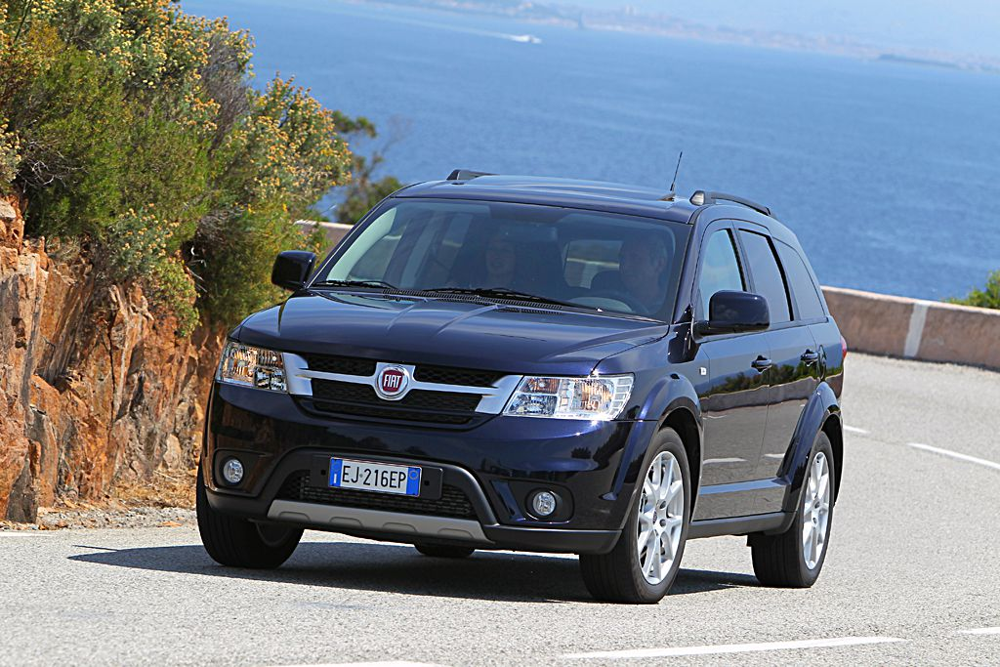

Bildtext: Fiat Freemont har gått hem väl hos de svenska kunderna. Nu kommer Freemont FWD 2,0 Mjet Lounge, en version med 170 hk dieselmotor, framhjulsdrift och manuell växellåda. Bilen är synnerligen välutrustad, sjusitsig och kostar 295.990 kronor.

